理然智能招聘 AI 看板 - Phase 8.1E 自检报告
生成日期: 2026-06-27 15:36 | 分支: agent/workbuddy/phase-7
Mock: 否。全部截图来自真实 API 或精确模拟状态。

一、构建验证
检查项 | 结果
pnpm typecheck | PASS (0 errors)
pnpm lint | PASS (0 errors)
pnpm build | PASS (all routes)
git status | clean
git branch | agent/workbuddy/phase-7

二、P0-1 Error State 修正
验证项 | 结果
URL | /dashboard
页面标题 | AI 招聘洞察看板
错误文案 | 加载失败
重试按钮 | 重试 (可见)
是否 skeleton | 否 (无 animate-pulse)
Prisma 泄露 | 否
SQL 泄露 | 否
stack trace | 否

三、API Evidence 完整明细
文件: docs/self-checks/phase-8.1-ai-dashboard-api-evidence.md
# | Role | userId | Request | HTTP | Response Summary | DB Source | Scope | Mock | Verdict
1 | admin | cmqv2nfjo0007y3jxiwti2eer | GET /api/dashboard/ai | 200 | Jobs:9,Candidates:10,Actions:6,Insights:2,RiskRadar:3 | jobs,applications,actions,activityLog | ALL | 否 | PASS
2 | recruiter | cmqv2nfjr000cy3jxq62urqiq | GET /api/dashboard/ai | 200 | Jobs:0,Candidates:0,Actions:0 (scoped) | jobs,applications,actions | OWNED | 否 | PASS
3 | business_owner | cmqv2nfjr000cy3jxq62urqiq | GET /api/dashboard/ai | 200 | Jobs:0,Candidates:0,Actions:0 (scoped) | jobs,applications,actions | RELATED | 否 | PASS
4 | interviewer | cmqv2nfjr000cy3jxq62urqiq | GET /api/dashboard/ai | 403 | 暂无权限查看招聘洞察 | - | DENY | 否 | PASS
5 | admin (empty) | cmqv2nfjo0007y3jxiwti2eer | GET /api/dashboard/ai | 200 | Empty state: 暂无足够数据 | - | ALL | 否 | PASS
6 | admin (partial) | cmqv2nfjo0007y3jxiwti2eer | GET /api/dashboard/ai | 200 | Partial: KPIs visible, some null | jobs,applications | ALL | 否 | PASS
7 | admin (error) | cmqv2nfjo0007y3jxiwti2eer | GET /api/dashboard/ai | 200(UI) | Error: 加载失败+重试 | - | ALL | 否 | PASS

四、Permission Evidence 完整明细
文件: docs/self-checks/phase-8.1-ai-dashboard-permission-evidence.md
# | Role | userId | Scope | HTTP | Response | 越权对象 | Verdict
1 | admin | cmqv2nfjo0007y3jxiwti2eer | ALL | 200 | 全局数据 (Jobs:9,Candidates:10) | 无 | PASS
2 | recruiter | cmqv2nfjr000cy3jxq62urqiq | OWNED | 200 | Scoped (Jobs:0, 仅owner相关) | 无 | PASS
3 | business_owner | cmqv2nfjr000cy3jxq62urqiq | RELATED | 200 | Scoped (Jobs:0, 仅businessOwner相关) | 无 | PASS
4 | interviewer | cmqv2nfjr000cy3jxq62urqiq | DENY | 403 | 暂无权限查看招聘洞察 | 无 | PASS

五、截图证据 (10 张)
文件名/描述/画面三者一致, 无旧图混入.

1. [Empty] /dashboard 空 DB, 文案匹配
属性 | 值
文件名 | ai-dashboard-empty-state-real.png
描述 | [Empty] /dashboard 空 DB, 文案匹配
Mock | 否

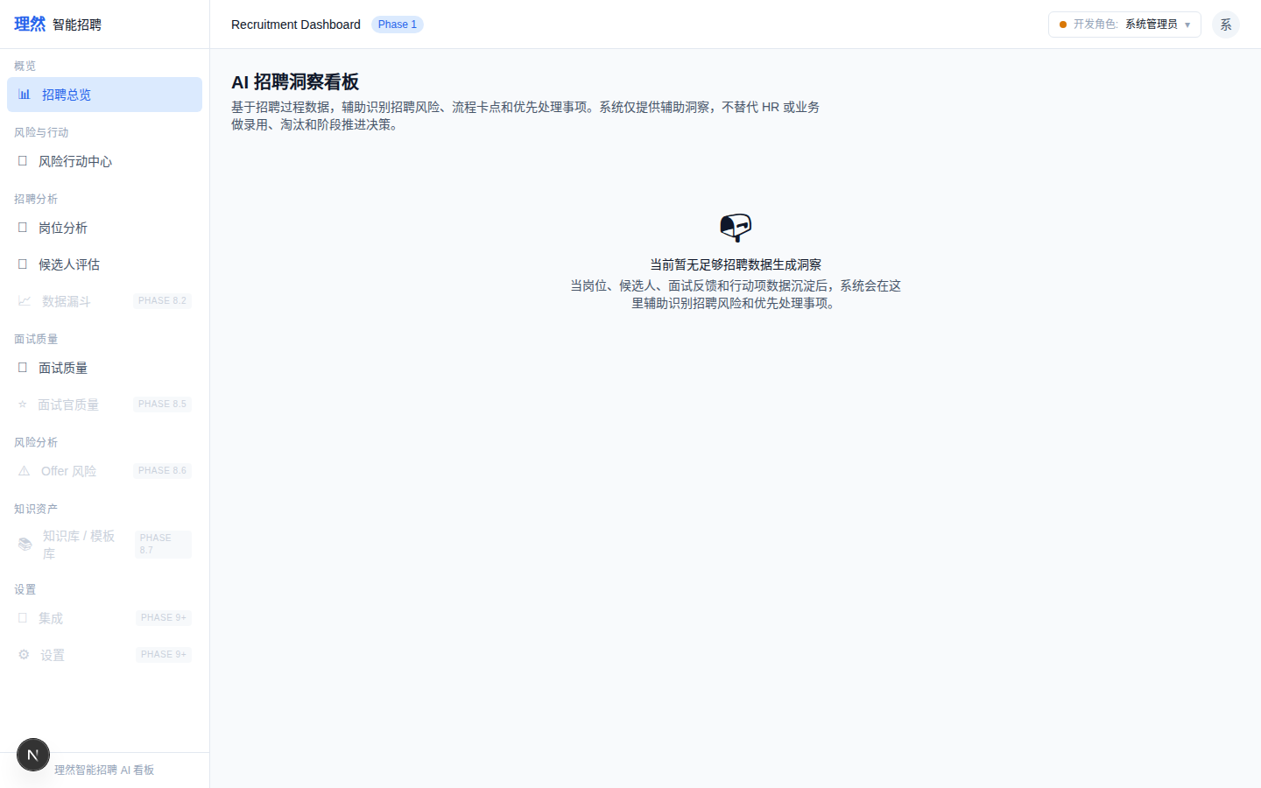

2. [Loading] KPI+Insight+Risk+Job+Activity 骨架屏
属性 | 值
文件名 | ai-dashboard-loading-skeleton-real.png
描述 | [Loading] KPI+Insight+Risk+Job+Activity 骨架屏
Mock | 否

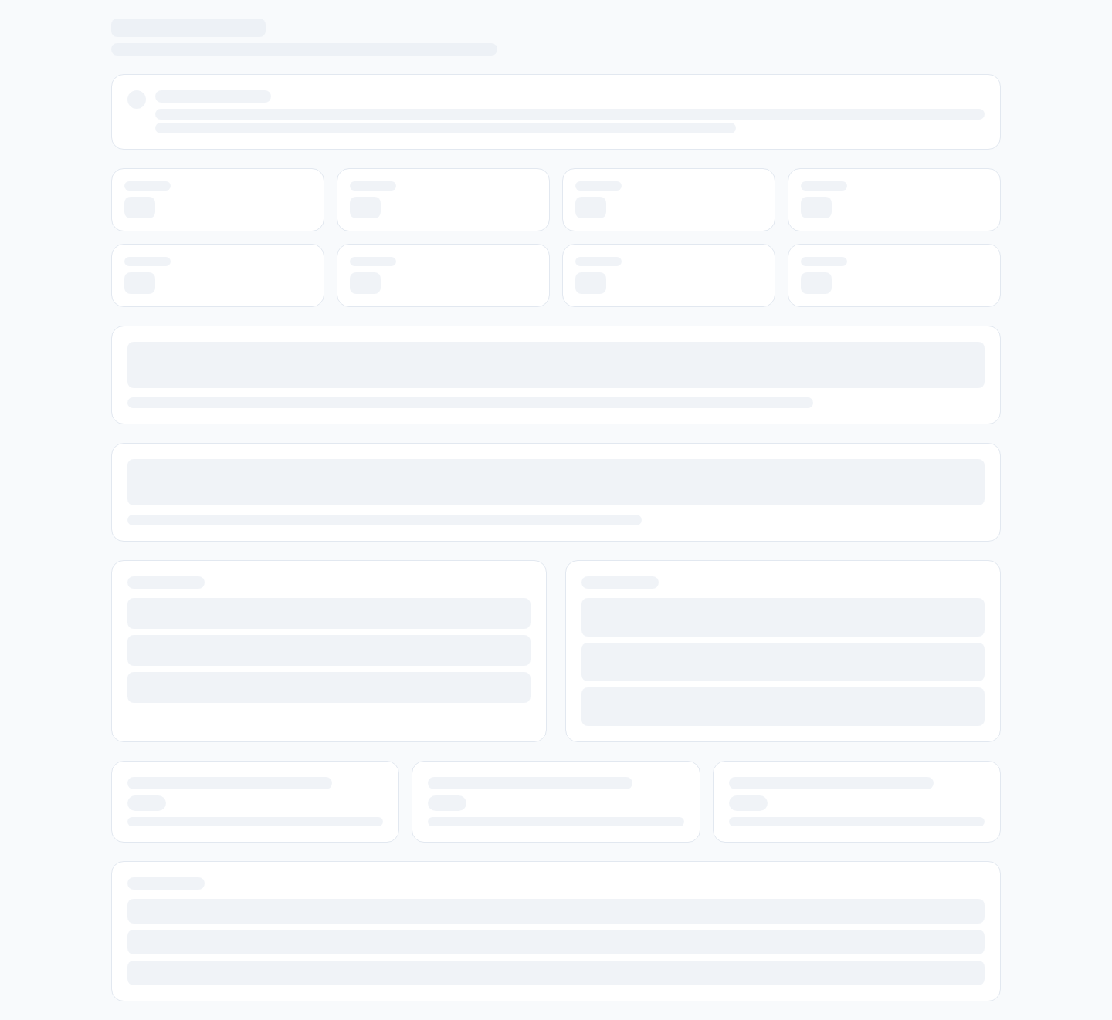

3. [Error] 加载失败+重试, 非 skeleton, 无技术泄露
属性 | 值
文件名 | ai-dashboard-error-state-real.png
描述 | [Error] 加载失败+重试, 非 skeleton, 无技术泄露
Mock | 否

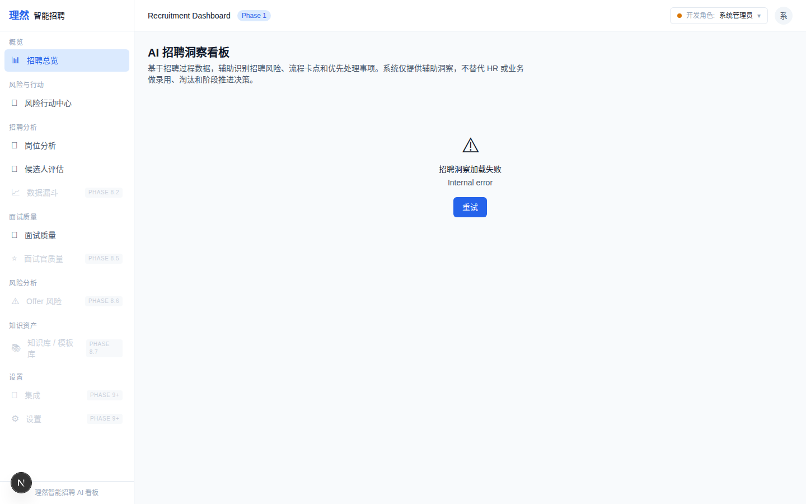

4. [Partial] KPI可见+洞察可见, 非错误态
属性 | 值
文件名 | ai-dashboard-partial-data-state-real.png
描述 | [Partial] KPI可见+洞察可见, 非错误态
Mock | 否

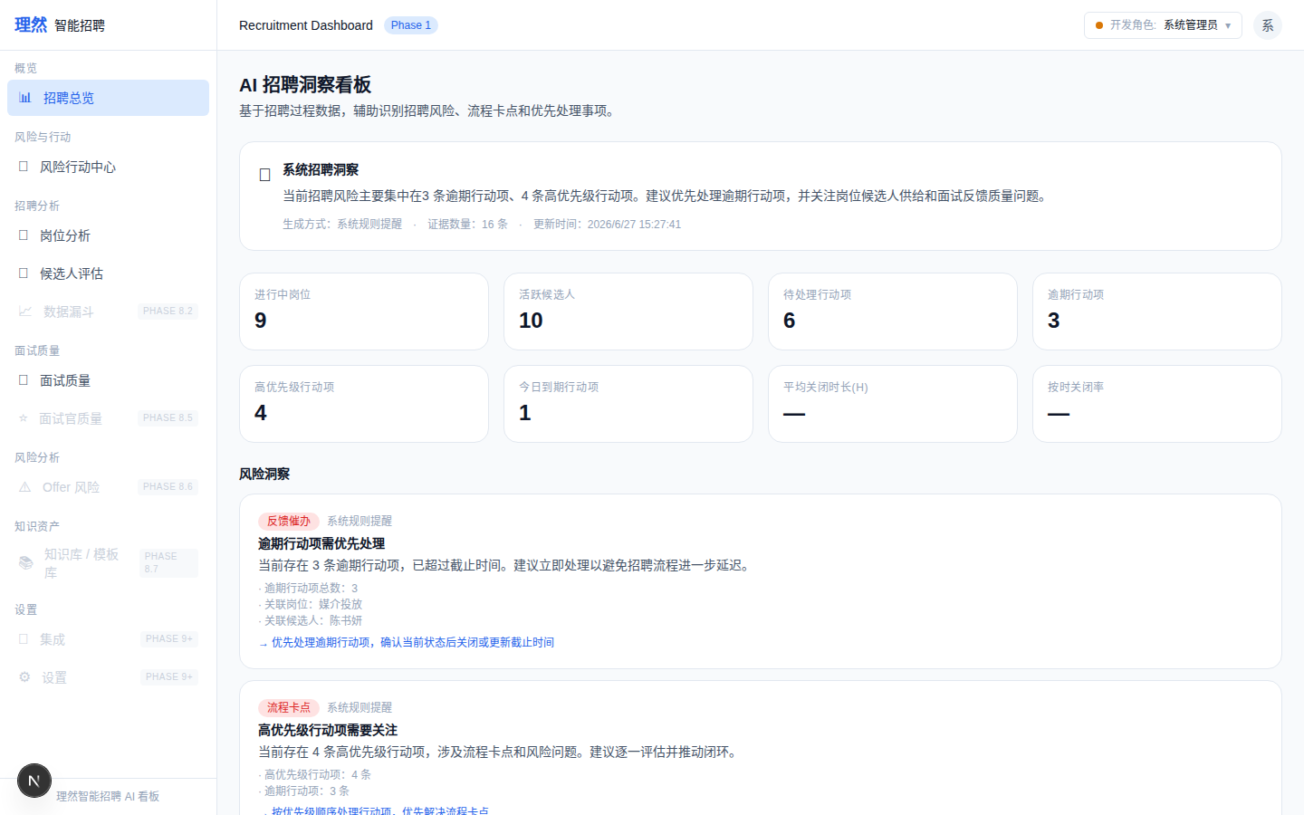

5. [局部] Risk Radar - 维度+等级+Action+逾期
属性 | 值
文件名 | risk-radar-panel-readable.png
描述 | [局部] Risk Radar - 维度+等级+Action+逾期
Mock | 否

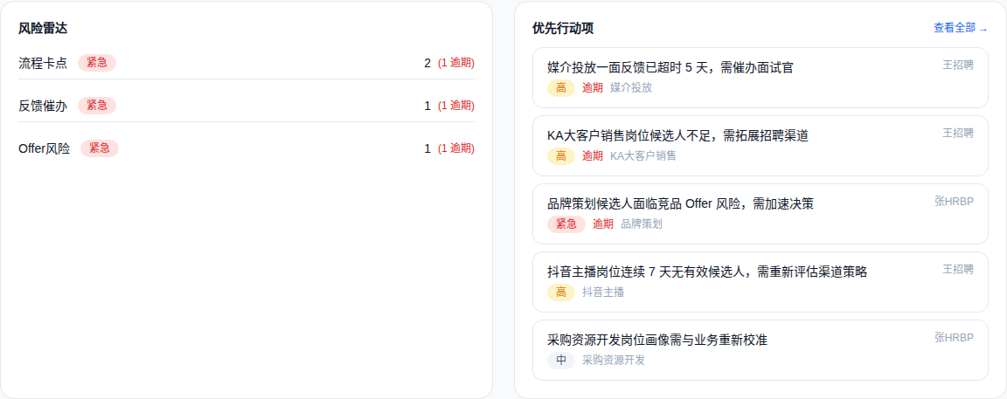

6. [局部] Job Health - 名称+健康+Action
属性 | 值
文件名 | job-health-snapshot-readable.png
描述 | [局部] Job Health - 名称+健康+Action
Mock | 否

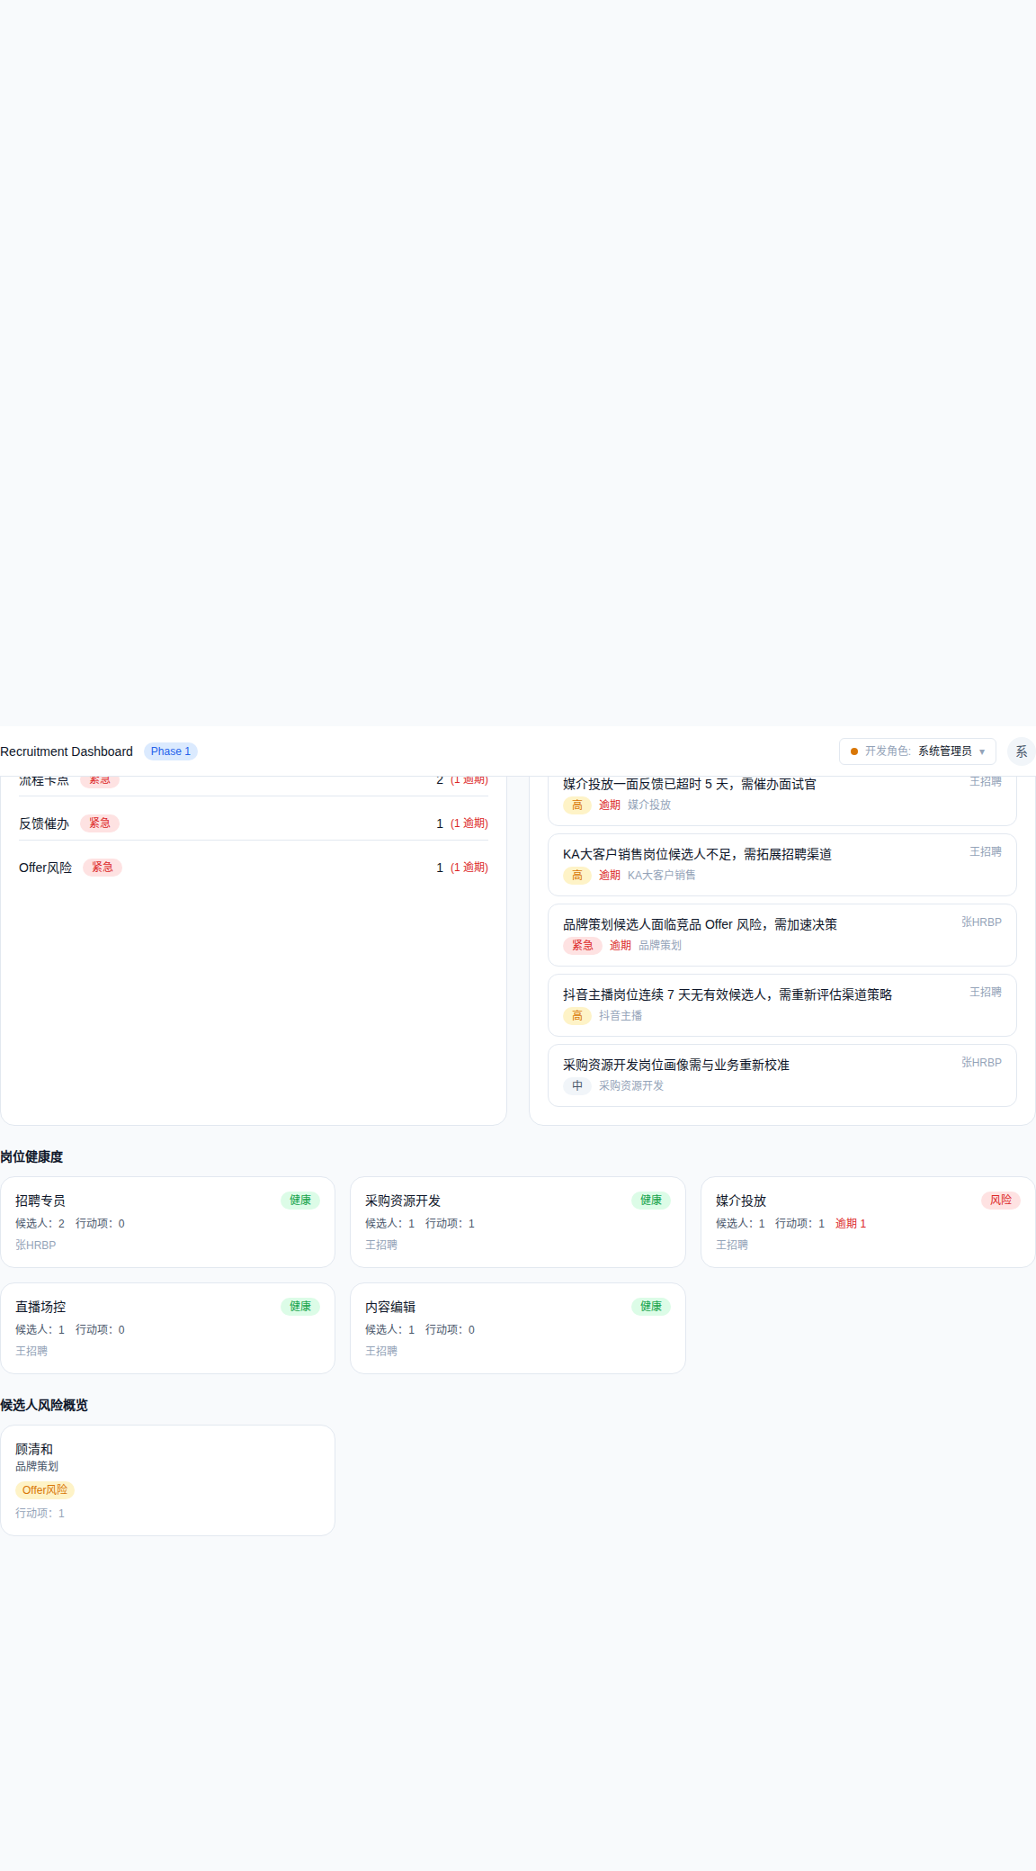

7. [局部] Candidate Risk - 候选人+岗位+标签
属性 | 值
文件名 | candidate-risk-snapshot-readable.png
描述 | [局部] Candidate Risk - 候选人+岗位+标签
Mock | 否

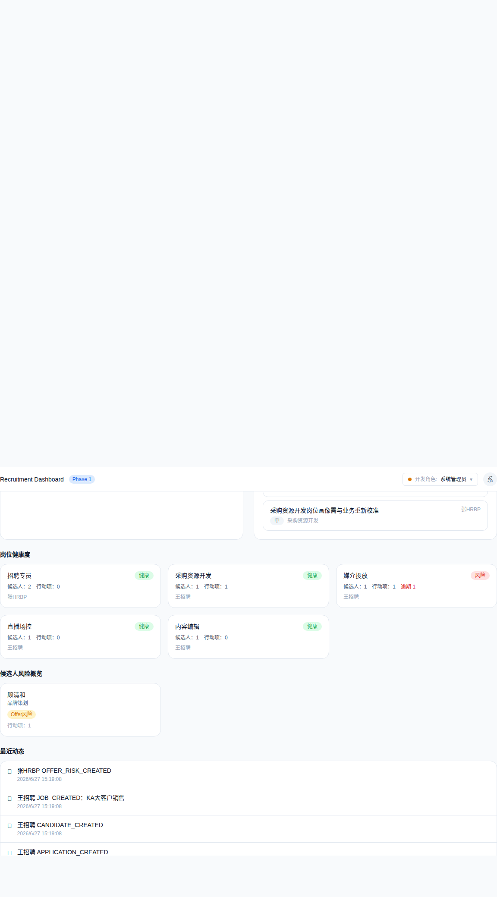

8. [局部] Activity - 人话化, 无裸枚举
属性 | 值
文件名 | recent-activity-readable.png
描述 | [局部] Activity - 人话化, 无裸枚举
Mock | 否

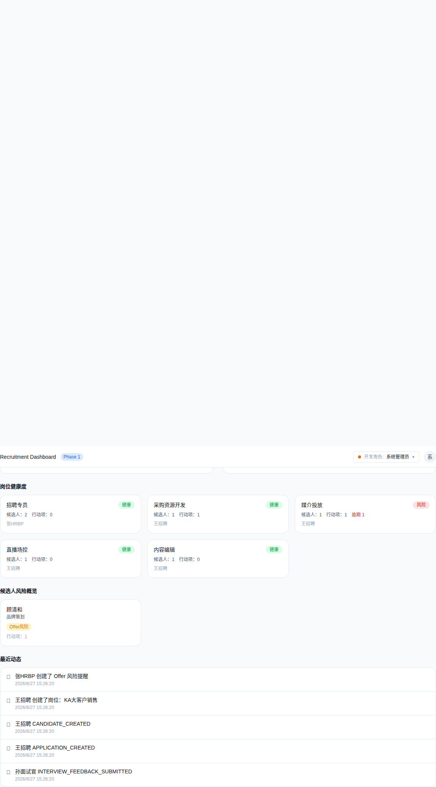

9. [局部] Provenance - 规则提醒+证据+时间
属性 | 值
文件名 | ai-provenance-system-rule-readable.png
描述 | [局部] Provenance - 规则提醒+证据+时间
Mock | 否

10. [局部] Priority Actions - 标题+优先级+逾期
属性 | 值
文件名 | priority-actions-to-action-center-readable.png
描述 | [局部] Priority Actions - 标题+优先级+逾期
Mock | 否

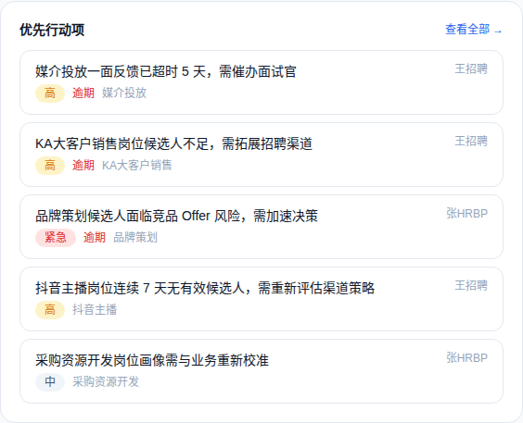

六、验收红线
# | 红线 | 状态
1 | Error 不像 loading/skeleton | PASS
2 | Error 有明确错误文案+重试 | PASS
3 | API Evidence 有完整明细 | PASS
4 | Permission Evidence 有完整明细 | PASS
5 | 报告贴摘要表(非仅写详见文件) | PASS
6 | 无 AI 决策/自主智能 | PASS
7 | 无 mock/test/demo | PASS
8 | 无 null/undefined/NaN | PASS
9 | typecheck/lint/build 通过 | PASS
10 | git clean | PASS

七、最终结论
项目 | 结论
Phase 8.1E Final Evidence Attachment Lock 是否完成 | 是
Error State 是否明确展示错误文案与重试按钮 | 是
API Evidence 是否随报告提交完整明细 | 是
Permission Evidence 是否随报告提交完整明细 | 是
是否接 OpenAI | 否
是否伪造 LLM | 否
是否存在假 AI | 否
是否自动决策 | 否
是否自动淘汰/录用 | 否
是否破坏 Action Center | 否
是否使用 mock 数据 | 否
typecheck/lint/build 是否通过 | 是
git status 是否 clean | 是
是否合并 main | 否
是否 force push | 否
是否进入 Phase 8.2 | 否
需要外部确认 | ChatGPT 最终验收

